Họ và tên:………………………………………………………Lớp 2
TOÁN
ĐỀ KIỂM TRA GIỮA HỌC KÌ I – ĐỀ 1
I. Phần trắc nghiệm.
Khoanh tròn vào chữ cái đặt trước câu trả lời đúng:
Câu 1. Số liền trước của 60 là:
A. 58 | B. 59 | C. 61 | D. 62
Câu 2. Trong phép tính; 36 + 12 = 48, 36 + 12 được gọi là:
A. số hạng | B. hiệu | C. số bị trừ | D. tổng
Câu 3. Năm nay, An 12 tuổi. Bình ít hơn An 4 tuổi. Số tuổi của Bình là:
A. 8 tuổi | B. 16 tuổi | C. 9 tuổi | D. 7 tuổi
Câu 4. Các số thích hợp điền vào ô trống là:
12 | – | 3 | < | 8 | + | ? | < | 4 | + | 9

A. 1, 2, 3  C. 2, 3, 4 | B. 3, 4, 5  D. 1, 3, 6
Câu 5. Minh có 17 viên bi. Quân có 5 viên bi. Hỏi Minh cần cho Quân bao nhiêu viên bi để hai bạn có số viên bi bằng nhau?
A. 6 viên | B. 5 viên | C. 7 viên | D. 8 viên

II. Phần tự luận.
Bài 1. Số?
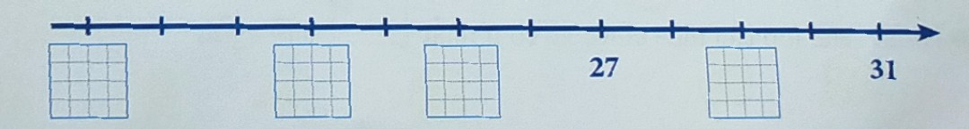
Bài 2. Tính
A. 6 + 7 = ………… | B. 8 + 4 = ……… | C. 15 – 7 = ……… | D. 18 – 9 =…………
Bài 3. Tính
49 – 32 – 9 = …………………………….  = …………………………… | 6 cm + 8 cm – 7 cm = ……………………..  = ……………………..

Bài 4. Số?
…… + 9 = 14 | 6 = 7 + …….. – 8
Bài 5. >; <; =?
58 – 43 ……….. 7 + 8 | 17 – 9 ………..98 – 82
Bài 6. Lớp 2A có 23 học sinh. Lớp 2A có nhiều hơn lớp 2B 2 học sinh.
a) Hỏi lớp 2B có bao nhiêu học sinh?
Tóm tắt Bài giải
b) Lớp 2A và lớp 2B muốn thuê một chiếc xe để cùng nhau đi tham quan vịnh Hạ Long. Hỏi hai lớp cần thuê chiếc xe bao nhiêu chỗ ngồi?
Trả lời: Hai lớp cần thuê chiếc xe có ít nhất………….chỗ ngồi.
Bài 7. Số bị trừ là số lớn nhất có hai chữ số khác nhau và số trừ là số liền trước của 54. Vậy hiệu là:
Bài làm
Bài 8. Tính nhanh
1 + 2 + 3 + 4 + 5 + 6 + 7 + 8 + 9
= …………………………………………………………………..
= …………………………………………………………………..
= …………………………………………………………………..
= …………………………………………………………………..

